

**Vinícius Fernando dos santos moreira**

**Sistema para Gerenciamento de Retiro e controle de Bovinos Leiteiros**

**Assis/SP**

**2023**



**Vinícius Fernando dos santos moreira**

**Sistema para Gerenciamento de Retiro e controle de Bovinos Leiteiros**

Trabalho de Conclusão de Curso apresentado ao Curso de Análise e Desenvolvimento de Sistemas do Instituto Municipal do Ensino Superior de Assis – IMESA e Fundação Educacional do Município de Assis – FEMA, como requisito para a obtenção do Certificado de Conclusão.

**Orientador (a):** Me. Diomara Martins Reigato Barros

**Orientando (a):** Vinícius Fernando dos Santos Moreira

**Assis/SP**

**2023**

**Agradecimentos**

Agradeço a Deus, minha família, amigos e professores que vem me apoiando e acompanhando durante esse processo do desenvolvimento da monografia.

**Resumo**

De acordo com diversos analistas do mercado nacional, o setor agropecuário é atualmente o protagonista do nosso setor econômico, pois o mesmo apresenta uma parcela considerável do PIB brasileiro, é uma área que vem crescendo em proporções exuberantes e que se renova com novas tecnologias o tempo todo. Um setor que participa fortemente desse cenário é a indústria leiteira, que também não fica para trás em números financeiros, tampouco em avanços nas áreas digitais, agora com o início de novas gerações da informática, é esperado uma evolução ainda maior no que essa área irá representar ao mercado. Tomando inspiração nessa informatização da produção de leite, este trabalho tem como proposta construir um sistema na parte gerencial de um retiro de gado leiteiro que permita um bom controle do rebanho, visando trazer inovações para os produtores e resolver questões problemáticas de outros trabalhos anteriores relacionados.

**Palavras-chave:** Agropecuária; Leite; Gado; Mobile; Flutter.

**ABSTRACT**

According to several analysts of the national market, the agricultural sector is currently the protagonist of our economic sector, as it represents a considerable portion of the Brazilian GDP, it is an area that has been growing at exuberant proportions and that is renewed with new technologies all the time. A sector that strongly participates in this scenario is the dairy industry, which also does not lag behind in financial numbers, nor in advances in digital areas, now with the beginning of new generations of information technology, an even greater evolution is expected in what this area will represent to the market. Taking inspiration from this computerization of milk production, this work proposes to build a system in the management part of a dairy cattle retreat that allows a good control of the herd, aiming to bring innovations to the producers and solve problematic issues of other related previous works.

**Keywords:** Agriculture; Milk; Cattle; Mobile; Flutter.

**Lista de ilustrações**

Figura 1: Mapa Mental 15

Figura 2: Diagrama de Caso de Uso Geral 16

Figura 3: Diagrama de Entidade e Relacionamento 26

Figura 4: Diagrama de Classe 27

Figura 5: Diagrama de Atividades – Controlar Inseminação 28

Figura 6: Diagrama de Atividades – Controlar Lotes 29

Figura 7: Diagrama de Sequência – Inserir Aplicação 30

Figura 8: Diagrama de Sequência – Inserir Gestação 31

Figura 9: Cronograma 32

Sumário

1. Introdução 8

**1.1.** **OBJETIVOS** 9

**1.2.** **Justificativa** 10

**1.3.** **motivação** 10

**1.4.** **perspectiva de contribuição** 11

**1.5.** **público alvo** 11

2. TECNOLOGIAS UTILIZADAS PARA O DESENVOLVIMENTO DO PROJETO 12

**2.1.** **tecnologias utilizadas na análise** 12

2.1.1. UML 12

2.1.2. ASTAH UML 12

2.1.3. DB DESIGNER 12

2.1.4. FREE MIND 13

**2.2.** **tecnologias utilizadas no desenvolvimento** 13

2.2.1. DART 13

2.2.2. FLUTTER 13

2.2.3. SQLITE 13

2.2.4. VISUAL STUDIO CODE 14

3. Análise e especificação do sistema 14

**3.1.** **mapa mental** 15

**3.2.** **diagrama de caso de uso** 15

3.2.1. UC 01 – Fazer Login 16

3.2.2. UC 02 – Cadastrar Usuário 17

3.2.3. UC 03 – Manter Medicações 17

3.2.4. UC 04 – Controlar Inseminação 19

3.2.5. UC 05 – Controlar Gestação 19

3.2.6. UC 06 – Controlar Lotes 20

3.2.7. UC 07 – Controlar Animais 21

3.2.8. UC 08 – Emitir Dados do Animal 22

3.2.9. UC 09 – Emitir Dados de Produção 22

3.2.10. UC 10 – Emitir Período de Gestação 23

3.2.11. UC 11 – Emitir Dados do Lote 23

3.2.12. UC 12 – Emitir Aplicações de Medicação 24

3.2.13. UC 13 – Emitir Dados do Rebanho 24

**3.3.** **Diagrama de entidade e relacionamento** 25

**3.4.** **diagrama de classe** 26

**3.5.** **diagrama de atividades** 27

**3.6.** **diagrama de sequência** 30

**3.7.** **Cronograma** 32

4. Implementação do software 33

**4.1.** **banco de dados sqlite com floor** 34

**4.2.** **persistência com dao** 35

**4.3.** **arquitetura MVC** 37

**4.4.** **flutter Views** 37

5. Conclusão 39

Referências 39

# Introdução

Uma das mais importantes áreas da atualidade no mercado brasileiro tem sido a agropecuária, que segundo Brugnaro e Bacha (2009) vem mostrando constante crescimento na participação dentro do PIB (Produto Interno Bruto) do Brasil principalmente a partir da década de 90, onde em 2004 houve um aumento de 65,5% em relação a 1993. No ano de 2021 o setor alcançou um valor pouco abaixo dos 27% de todo o PIB brasileiro e para 2022 a estimativa foi de algo próximo a 25%. Conforme dados mostrados pelo Centro de Estudos Avançados em Economia Aplicada (2022), os números que a agropecuária tem alcançado são expressivamente altos, hoje podendo até ser considerada a área com maior potencial para crescer no cenário do país. Essa evolução exponencial se deu principalmente a três fatores: aumento da produtividade na agropecuária, aumento da relação de preços agrícolas/ preços industriais e aumento da relação de preços recebidos/ preços pagos pela agropecuária.

Outro setor também muito promissor, mais especificamente relacionado a pecuária, é a indústria leiteira que tem mostrado grande potencial de modernização e incremento de sua produção, com médias de acréscimo de 1,1 bilhão de litros de leite ao ano para a produtividade como cita Vilela e Resende (2014). Mas apesar de toda a modernização que acompanha os avanços dessa área, quando tratamos da informatização e tecnologia ainda há pontos pouco explorados e existem ideias muito interessantes que necessitam de uma maior atenção.

De acordo com Magalhães (2019), a digitalização vem se tornando assunto de destaque no setor leiteiro, ela também coloca como principal intenção da tecnologia na produção do leite a coleta de dados precisa, rápida e ágil. Existe hoje uma certa variedade de sistemas gerenciadores para retiros de leite que de certa forma atingem essas expectativas, eles abrangem a parte financeira, acompanham os ciclos do animal na questão reprodutiva, trazem gráficos com médias de produção, etc. Grandes fazendas já contam com sistemas que exercem um bom controle gerencial sobre suas propriedades. Como exemplo, pode-se citar o software Semper Leite (2022) que possui uma boa avaliação no mercado do leite, apresentando funções que vão desde como organizar melhor o trabalho, estabelecer rotinas, saber quais animais manejar e quais manejos devem ser realizados, até indicadores mais estratégicos que dão um retrato do desempenho macro da atividade, embasando o planejamento de médio e longo prazo. Outro bom exemplo de software é o SmartMilk (2022) que também é um dos mais bem-conceituados na área e que traz uma gama de funções muito parecidas com a de seu concorrente, com até algumas funcionalidades a mais, como integração com sistemas de ordenhadeira e um aplicativo mobile bem completo.

Apesar desses sistemas trazerem ótimas soluções e ajudarem no processo dos retiros, ainda existem pontos que deixam a desejar nessas aplicações. Um bom exemplo está nos softwares Semper Leite (2022) e SmartMilk (2022) onde a interface é pouco amigável e intuitiva, várias vezes apresenta problemas visuais, telas organizadas de forma confusa, tudo isso pode contribuir para uma experiência insatisfatória de um usuário menos capacitado. Conforme cita Machado e Nantes (2011), esse problema da questão de falta de entendimento e de suporte técnico, poderá tornar inviável um uso eficiente e produtivo das Tecnologias de Informação, o que acabará acarretando na resistência para adesão do produtor à tecnologia.

Este trabalho está estruturado da seguinte maneira: Começando pelo capítulo 1, será introduzido e contextualizado a ideia inicial do trabalho. O capítulo 2 mostrará as tecnologias utilizados para o desenvolvimento do projeto. No capítulo 3 será apresentada a análise e documentação do sistema. Passando para o capítulo 4, aqui é onde será mostrada a implementação das funcionalidades da aplicação *mobile*, banco de dados e outras. No final o capítulo 5 apresentará as conclusões obtidas e possibilidade de trabalhos futuros direcionando para outras abordagens.

## **OBJETIVOS**

Considerando esse contexto de necessidade de modernização, este trabalho tem como objetivo construir um sistema para gerenciamento de um retiro de leite e do gado leiteiro. A aplicação conterá todo o controle do retiro e dos animais, tendo a possibilidade de registrar período de cio e dados relacionados a gestação, informações de vacinação e outras relacionadas a medicação, além de dados referentes a cada bovino, como informações de peso, médias de produção, lote pertencente, entre outros dados.

A aplicação será desenvolvida em dispositivos móveis para possibilitar a portabilidade ao usuário, tudo isso com uma interface simples e intuitiva ao produtor, permitindo que mesmo o indivíduo menos familiar com o mundo digital, possa fazer bom proveito das funções do sistema sem maiores dificuldades.

## **Justificativa**

Ao presenciar a crescente demanda pela tecnologia no setor agropecuário, é observado que ainda existem poucos softwares disponíveis para o público, assim este trabalho poderá contribuir, mesmo que pouco, com inovação e produtividade para essa área abrangente.

Também é visto que uma grande quantidade das ferramentas encontradas, não são de fácil acessibilidade e na maioria das vezes suas funcionalidades se mostram confusas e a maneira como são organizados visualmente é particularmente contra intuitiva, o que muitas vezes afasta pessoas que não conhecem a tecnologia tão a fundo. Dessa forma o software apresentado irá atrair indivíduos pouco familiarizados com a tecnologia, já que uma das propostas do mesmo é trazer uma interface a mais intuitiva e facilitada possível, o que pode ajudar de certa forma na inclusão digital desse setor.

## **motivação**

O que motivou principalmente a criação desse projeto foi o interesse em poder utilizar esse software no retiro da minha família, a forma como estão organizados e armazenados os materiais referentes ao gado, produções, etc., é completamente ultrapassada e pouco eficiente, todos os dados estão contidos em folhas e cadernos, o que torna complicado todo o processo de armazenagem e busca de dados. A intenção é através desse software reverter esses problemas e poder tornar todo esse trabalho muito mais fácil.

Além disso, existe a motivação de trazer uma ferramenta que seja de fácil usabilidade e aprendizado para qualquer usuário, visando ajudar em suma aqueles que tem mais dificuldade de entender o mundo digital.

Por último, também será de grande valor poder aprender e desenvolver novas habilidades com tecnologias e desenvolvimento de aplicações, o que contribui diretamente para o meu crescimento como profissional.

## **perspectiva de contribuição**

A partir desse projeto, é esperado poder trazer uma proposta de sistema ágil e acessível, com uma interface limpa e que se mostra simples aos usuários.

Os retiros que adotarem essa ferramenta poderão se beneficiar de um melhor controle e acesso aos dados, o que pode ajudar em situações onde essas informações são importantes, e proporcionar o dinamismo de algumas ações.

Em alguns casos poderá também ser útil para o campo de estudo de desenvolvimento de aplicações nessa área.

## **público alvo**

Essa aplicação visa atender as necessidades dos pequenos e médios produtores de leite, esse setor da agropecuária tem cada dia mais demanda de modernização, e poder ter o controle dos dados do seu gado de uma maneira digitalizada e eficiente com certeza irá trazer melhorias consideráveis no trabalho realizado nos retiros.

Os principais usuários desse sistema serão aqueles produtores que necessitam de uma coleta de dados ágil e prática, visando substituir os métodos antigos de anotações feitas à mão, e também como o aplicativo não necessita de conexão constante com a internet, até mesmo as fazendas em localizações mais remotas poderão usufruir do sistema, fora isso a aplicação procura atender o público menos familiarizado com as tecnologias atuais, dessa forma as interfaces serão construídos de maneira a tornar o sistema o mais intuitivo possível.

# TECNOLOGIAS UTILIZADAS PARA O DESENVOLVIMENTO DO PROJETO

As próximas seções deste capítulo consistirão em explicar as tecnologias e ferramentas que serão empregadas no desenvolvimento da aplicação.

## **tecnologias utilizadas na análise**

### UML

A UML (Unified Modeling Language) é uma linguagem empregada no desenvolvimento estrutural do projeto de software no que se diz respeito a análise e documentação, segundo Noleto (2022), o principal papel dessa linguagem é poder modelar uma aplicação orientada a objetos de maneira com que a equipe possa visualizar e entender do que se trata o sistema de um jeito muito mais facilitado, tudo isso através de desenhos e de um conjunto de diagramas estabelecidos.

### ASTAH UML

Conforme ASTAH (2023), Astah UML se trata de um editor para linguagem UML, que fornece de forma simplificada as ferramentas necessárias para desenvolver os mais variados tipos de diagramas, fluxogramas e mapas mentais da linguagem UML.

### DB DESIGNER

Segundo FABFORCE (2003), DB Designer é uma ferramenta de design visual para bancos de dados no estilo Drag And Drop, ela permite modelar e criar a arquitetura de uma base dados de maneira bem simples, e após ter modelado o banco também é possível importar o código SQL para o motor desejado, seja ele Oracle, MySQL, SQLite e alguns outros.

### FREE MIND

Pela descrição de FREEMIND (2016), FreeMind é uma ferramenta para desenvolvimento de mapas mentais que ajudam a expressar de modo bem prático ideias de todo tipo de projeto, também é muito utilizado no desenvolvimento de aplicações.

## **tecnologias utilizadas no desenvolvimento**

### DART

Conforme DART (2023), Dart é uma linguagem tipada otimizada ao cliente para desenvolvimento de aplicações que tem como enfoque rapidez e produtividade na programação, ela também é referência em desenvolvimento multi-plataforma, possibilitando desenvolver um mesmo sistema em Web, Mobile ou Desktop.

Essa linguagem é hoje a base do Flutter que tem crescido expressivamente nos últimos anos, principalmente no setor Mobile.

### FLUTTER

Segundo Alberto (2022), Flutter é um framework para desenvolver aplicativos multi-plataforma, de maneira a poder reutilizar um mesmo código em diversos dispositivos distintos, sem a necessidade de ter que escrever todo o aplicativo mais uma vez, esse framework foi desenvolvido com o intuito de desenvolvimento Mobile inicialmente, mas hoje já pode também ser utilizado para Desktop e Web, suas principais vantagens são poder trazer maior flexibilidade no desenvolvimento e ela é uma linguagem de fácil aprendizado.

### SQLITE

De acordo com SQLITE (2022), o SQLite é uma biblioteca que implementa um banco de dados SQL, é um dos principais bancos de dados utilizados no mundo e está presente em todos os dispositivos móveis e em diversas aplicações para computadores.

O formato do SQLite tem a vantagem de ser multi-plataforma, tem estabilidade e permite realizar retro compatibilidade.

### VISUAL STUDIO CODE

Como descreve MICROSOFT (2023), Visual Studio Code é um editor de código simplificado utilizado para desenvolvimento de software. A ferramenta pode ser usada para desenvolver em uma infinidade de linguagens, visto que além de ter JavaScript, TypeScript e Node.js por padrão na plataforma, ainda disponibiliza uma ferramenta para adicionar extensões, as quais permitem desenvolver em C#, Java, PHP e muitas outras. Através dessa ferramenta é possível desenvolver a maior parte do código de uma aplicação de forma bem prática, apenas necessitando adicionar os pacotes e extensões necessárias para determinada linguagem.

# Análise e especificação do sistema

No desenvolvimento de sistemas um dos passos mais importantes para que se tenha uma boa estrutura antes de codificar o projeto é fazer uma análise precisa do que se tem como objetivo para a aplicação e documentar a mesma com uma boa quantidade de informações. Assim quando for a hora de executar as projeções, a documentação servirá como um guia para o desenvolvedor. Nos subtópicos a seguir são mostrados os diagramas referentes ao Sistema Para Gerenciamento de Retiro e Controle de Bovinos Leiteiros.

## **mapa mental**

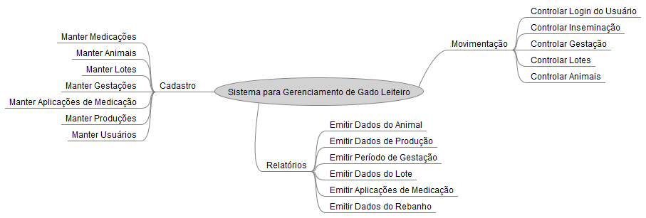O mapa mental é uma maneira de poder esboçar diversos tipos de ideias através de variados tipos de desenhos e setas indicando como esses desenhos estão ligados. No desenvolvimento de software pode ser usado para expressar como um sistema será organizado. A seguir é mostrado o mapa mental do sistema de retiro:

Figura : Mapa Mental

## **diagrama de caso de uso**

Segundo LUCIDCHART (2023), Diagramas de casos de uso são um conjunto de funções de um sistema que são acessadas por um ator, nesse caso o usuário da aplicação, esses diagramas permitem ao desenvolvedor definir as interações dos usuários e entender o que seu sistema precisa. Em seguida será mostrado o diagrama de caso de uso do sistema de retiro e após isso estão descritas as narrativas dos casos de uso:

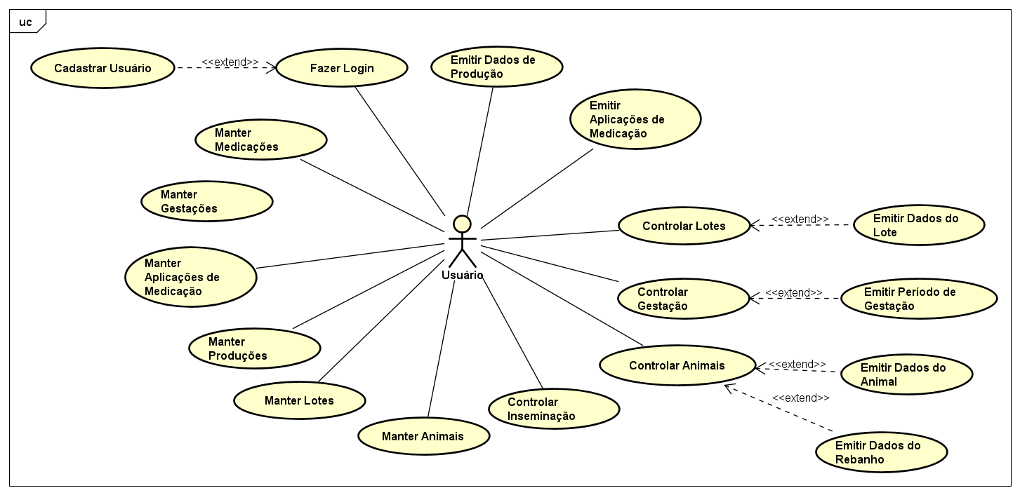

Figura : Diagrama de Caso de Uso Geral

### UC 01 – Fazer Login

|  |  |
| --- | --- |
| 1-Finalidade/Objetivo | Permitir ao Usuário realizar seu login |
| 2-Atores | Usuário |
| 3-Pré-condições |  |
| 4-Evento inicial | O ator inicia o U.C. assim que abre a aplicação |
| 5-Fluxo principal | 1. O sistema irá exibir a tela de login e os campos que devem ser preenchidos 2. O ator insere os seus dados de login (A1) 3. O ator clica no botão para se logar e é redirecionado para a tela principal da aplicação 4. O caso de uso é encerrado |
| 6-Fluxos alternativos | A1-Cadastrar-se   1. O ator seleciona a opção “Cadastrar-se” 2. O sistema será redirecionado para a tela de cadastro 3. O sistema retorna ao passo d. do Fluxo Principal |

### UC 02 – Cadastrar Usuário

|  |  |
| --- | --- |
| 1-Finalidade/Objetivo | Permitir ao Usuário realizar seu cadastro |
| 2-Atores | Usuário |
| 3-Pré-condições |  |
| 4-Evento inicial | O ator inicia o U.C. clicando no botão “Cadastrar-se” na tela de Login |
| 5-Fluxo principal | 1. O sistema irá exibir a tela de cadastro e os campos que devem ser preenchidos 2. O ator insere os dados da nova conta (T1) (T2) 3. O ator clica no botão para se cadastrar e é redirecionado para a tela de login 4. O caso de uso é encerrado |
| 6-Testes | T1 – Testar Nome de Usuário   1. Testa se o nome de usuário já existe 2. Testa se o nome de usuário tem entre 5 e 40 caracteres   T2 – Testar Senha do Usuário   1. Testa se a senha tem entre 8 e 24 caracteres 2. Testa se a senha tem uma combinação de números, letras maiúsculas e minúsculas |

### UC 03 – Manter Medicações

|  |  |
| --- | --- |
| 1-Finalidade/Objetivo | Fazer login do Usuário |
| 2-Atores | Usuário |
| 3-Pré-condições | Estar Logado |
| 4-Evento inicial | O ator inicia o U.C. clicando na aba Medicações no menu ou no botão Medicações da tela principal |
| 5-Fluxo principal | 1. O sistema exibirá todas as medicações cadastradas 2. O ator seleciona a opção desejada (A1) (A2) (A3) (A4) 3. O caso de uso é encerrado |
| 6-Fluxos alternativos | A1 – Cadastrar Medicação   1. O ator seleciona a opção Cadastrar Medicação 2. O sistema fornece os campos para serem preenchidos 3. O ator informa os dados e confirma 4. O sistema cadastra a nova medicação e retorna uma mensagem de confirmação 5. O sistema retorna ao passo c. do Fluxo Principal   A2 – Consultar Medicação   1. O ator seleciona a opção Consultar Medicação 2. O sistema mostra todos os dados da Medicação 3. O sistema retorna ao passo c. do Fluxo Principal   A3 – Alterar Medicação   1. O ator seleciona a opção Alterar Medicação 2. O sistema fornece os campos para serem preenchidos 3. O ator informa os dados e confirma a alteração 4. O sistema altera a Medicação e retorna uma mensagem de confirmação 5. O sistema retorna ao passo c. do Fluxo Principal   A4 – Excluir Medicação   1. O ator seleciona a opção Excluir Medicação 2. O sistema mostra os dados da medicação e pede confirmação ao ator 3. O ator confirma que deseja excluir 4. O sistema exclui a medicação e retorna uma mensagem de confirmação 5. O sistema retorna ao passo c. do Fluxo Principal |

### UC 04 – Controlar Inseminação

|  |  |
| --- | --- |
| 1-Finalidade/Objetivo | Fazer login do Usuário |
| 2-Atores | Usuário |
| 3-Pré-condições | Estar Logado |
| 4-Evento inicial | O ator inicia o U.C. clicando na aba Inseminação no menu ou no botão Inseminação da tela principal |
| 5-Fluxo principal | 1. O sistema irá exibir uma tela para criar uma nova inseminação 2. O ator informa os dados da inseminação e o animal que está sendo inseminado 3. O ator confirma a nova inseminação 4. O sistema adiciona uma nova gestação ao animal (A1) 5. O caso de uso é encerrado |
| 6-Fluxos alternativos | A1 – Animal já inseminado anteriormente   1. A nova inseminação é adicionada ao histórico do período de gestação 2. O sistema retorna ao passo e. do Fluxo Principal |

### UC 05 – Controlar Gestação

|  |  |
| --- | --- |
| 1-Finalidade/Objetivo | Fazer login do Usuário |
| 2-Atores | Usuário |
| 3-Pré-condições | Estar Logado |
| 4-Evento inicial | O ator inicia o U.C. clicando na aba Gestação no menu ou no botão Gestação da tela principal |
| 5-Fluxo principal | 1. O sistema permitirá informar atualizações no estado da gestação ou ver dados do período de gestação 2. O ator escolhe a opção (A1) (A2) 3. O caso de uso é encerrado |
| 6-Fluxos alternativos | A1 – Informar atualizações   1. O sistema possibilitará ao ator informar qual o novo status da gestação 2. O ator poderá informar que houve fecundação e a gestação começou, poderá informar se houve aborto e a gestação será cancelada e poderá informar se o filhote nasceu e a gestação será finalizada. 3. O sistema retorna ao passo c. do Fluxo Principal   A2 – Exibir Período de Gestação   1. O sistema é redirecionado para a tela do período de gestação 2. O sistema retorna ao passo c. do Fluxo Principal |

### UC 06 – Controlar Lotes

|  |  |
| --- | --- |
| 1-Finalidade/Objetivo | Fazer login do Usuário |
| 2-Atores | Usuário |
| 3-Pré-condições | Estar Logado |
| 4-Evento inicial | O ator inicia o U.C. clicando na aba Lotes no menu ou no botão Lotes da tela principal |
| 5-Fluxo principal | 1. O sistema informará os lotes existentes (A1) 2. O sistema permitirá realizar transferências entre os lotes 3. O ator seleciona o lote e os animais contidos nele que deseja transferir 4. O ator escolhe o lote de destino 5. O ator confirma a transferência 6. O sistema transfere os animais e retorna uma mensagem de confirmação 7. O caso de uso é encerrado |
| 6-Fluxo Alternativo | A1 – Editar Lote   1. O sistema é redirecionado para a tela de alterar lotes 2. O sistema retorna ao passo g. do Fluxo Principal |

### UC 07 – Controlar Animais

|  |  |
| --- | --- |
| 1-Finalidade/Objetivo | Fazer login do Usuário |
| 2-Atores | Usuário |
| 3-Pré-condições | Estar Logado |
| 4-Evento inicial | O ator inicia o U.C. clicando na aba Animais no menu ou no botão Animais da tela principal |
| 5-Fluxo principal | 1. O sistema exibirá os animais existentes e permitirá filtra-los 2. O ator escolhe a opção (A1) (A2) (A3) 3. O caso de uso é encerrado |
| 6-Fluxos alternativos | A1 – Informar Venda ou Morte   1. O ator escolhe o animal que deseja realizar a ação 2. O ator confirma a ação 3. O sistema removerá o animal e retornará uma mensagem de confirmação 4. O sistema retorna ao passo c. do Fluxo Principal   A2 – Dados do Animal   1. O sistema é redirecionado para a tela de dados do animal 2. O sistema retorna ao passo c. do Fluxo Principal   A3 – Dados do Rebanho   1. O sistema é redirecionado para a tela de dados do rebanho 2. O sistema retorna ao passo c. do Fluxo Principal |

### UC 08 – Emitir Dados do Animal

|  |  |
| --- | --- |
| 1-Finalidade/Objetivo | Fazer login do Usuário |
| 2-Atores | Usuário |
| 3-Pré-condições | Estar Logado |
| 4-Evento inicial | O ator inicia o U.C. clicando no botão “Dados do Animal” da tela de Animais |
| 5-Fluxo principal | 1. O sistema exibirá todas as informações e estatísticas do animal como nome, peso, transferências anteriores, gestação anteriores, entre outros (A1) (A2) 2. O sistema é redirecionado para tela de Animais 3. O caso de uso é encerrado |
| 6-Fluxos alternativos | A1 – Editar Animal   1. O sistema é redirecionado para tela de Editar Animal 2. O sistema retorna ao passo c. do Fluxo Principal   A2 – Gerar PDF   1. O sistema irá gerar um documento digital no formato PDF contendo as informações 2. O ator poderá baixar o arquivo ou imprimir 3. O sistema retorna ao passo c. do Fluxo Principal |

### UC 09 – Emitir Dados de Produção

|  |  |
| --- | --- |
| 1-Finalidade/Objetivo | Fazer login do Usuário |
| 2-Atores | Usuário |
| 3-Pré-condições | Estar Logado |
| 4-Evento inicial | O ator inicia o U.C. clicando no botão “Histórico de Produções” da tela principal |
| 5-Fluxo principal | 1. O sistema exibirá todas as informações e estatísticas da produção como médias de produção mensal, histórico de meses anteriores, dia de maior produção no mês, entre outros (A1) 2. O sistema é redirecionado para a tela principal 3. O caso de uso é encerrado |
| 6-Fluxos alternativos | A1 – Gerar PDF   1. O sistema irá gerar um documento digital no formato PDF contendo as informações 2. O ator poderá baixar o arquivo ou imprimir 3. O sistema retorna ao passo c. do Fluxo Principal |

### UC 10 – Emitir Período de Gestação

|  |  |
| --- | --- |
| 1-Finalidade/Objetivo | Fazer login do Usuário |
| 2-Atores | Usuário |
| 3-Pré-condições | Estar Logado |
| 4-Evento inicial | O ator inicia o U.C. clicando no botão “Dados da Gestação” da tela de Gestação |
| 5-Fluxo principal | 1. O sistema exibirá informações gerais sobre a gestação como status atual da gestação, calendário da gestação, possível data de nascimento, notificação para transferência entre lotes, entre outros (A1) 2. O sistema é redirecionado para tela de Gestação 3. O caso de uso é encerrado |
| 6-Fluxos Alternativos | A1 – Gerar PDF   1. O sistema irá gerar um documento digital no formato PDF contendo as informações 2. O ator poderá baixar o arquivo ou imprimir 3. O sistema retorna ao passo c. do Fluxo Principal |

### UC 11 – Emitir Dados do Lote

|  |  |
| --- | --- |
| 1-Finalidade/Objetivo | Fazer login do Usuário |
| 2-Atores | Usuário |
| 3-Pré-condições | Estar Logado |
| 4-Evento inicial | O ator inicia o U.C. clicando no botão “Dados do Lote” da tela de Lotes |
| 5-Fluxo principal | 1. O sistema exibirá informações gerais sobre o lote como quantidade de animais, transferências de animais anteriores, peso médio dos animais do lote, descrição do lote, entre outros (A1) 2. O sistema é redirecionado para tela de Lotes 3. O caso de uso é encerrado |
| 6-Fluxos alternativos | A1 – Gerar PDF   1. O sistema irá gerar um documento digital no formato PDF contendo as informações 2. O ator poderá baixar o arquivo ou imprimir 3. O sistema retorna ao passo c. do Fluxo Principal |

### UC 12 – Emitir Aplicações de Medicação

|  |  |
| --- | --- |
| 1-Finalidade/Objetivo | Fazer login do Usuário |
| 2-Atores | Usuário |
| 3-Pré-condições | Estar Logado |
| 4-Evento inicial | O ator inicia o U.C. clicando no botão “Histórico de Aplicações de Medicação” da tela principal |
| 5-Fluxo principal | 1. O sistema exibirá um histórico de aplicações feitas anteriormente e estatísticas, bem como informações individuais de cada aplicação, qual foi o lote aplicado, qual medicação, entre outras (A1) 2. O sistema é redirecionado para tela principal 3. O caso de uso é encerrado |
| 6-Fluxos alternativos | A1 – Gerar PDF   1. O sistema irá gerar um documento digital no formato PDF contendo as informações 2. O ator poderá baixar o arquivo ou imprimir 3. O sistema retorna ao passo c. do Fluxo Principal |

### UC 13 – Emitir Dados do Rebanho

|  |  |
| --- | --- |
| 1-Finalidade/Objetivo | Fazer login do Usuário |
| 2-Atores | Usuário |
| 3-Pré-condições | Estar Logado |
| 4-Evento inicial | O ator inicia o U.C. clicando no botão “Dados do Rebanho” da tela de Animais |
| 5-Fluxo principal | 1. O sistema exibirá as informações e estatísticas do rebanho em geral como peso médio do rebanho, taxa de natalidade, maior lote, entre outros (A1) 2. O sistema é redirecionado para tela de Animais 3. O caso de uso é encerrado |
| 6-Fluxos alternativos | A1 – Gerar PDF   1. O sistema irá gerar um documento digital no formato PDF contendo as informações 2. O ator poderá baixar o arquivo ou imprimir 3. O sistema retorna ao passo c. do Fluxo Principal |

## **Diagrama de entidade e relacionamento**

Conforme LUCIDCHART (2023), o diagrama entidade relacionamento é um fluxograma para expressar todas as entidades de um sistema, sejam elas pessoas, objetos, etc., em geral esses diagramas são empenhados na projeção de bases de dados, ele é representado por uma série de símbolos, entidades e os relacionamentos entre as entidades. A seguir é apresentado o DER do sistema de retiro:

Figura : Diagrama de Entidade e Relacionamento

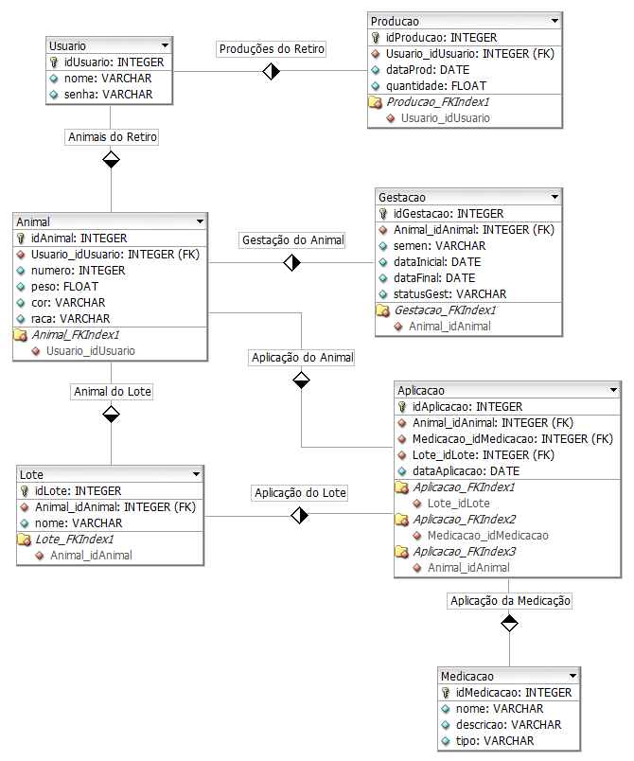

## **diagrama de classe**

De acordo com LUCIDCHART (2023), diagrama de classe é a representação estática de um sistema, eles descrevem cada classe com seus atributos, métodos e objetos, além das conexões entre elas, esse diagrama é utilizada para definir como será a implementação de um sistema orientado a objetos. A seguir está o diagrama de classe do sistema de retiro:

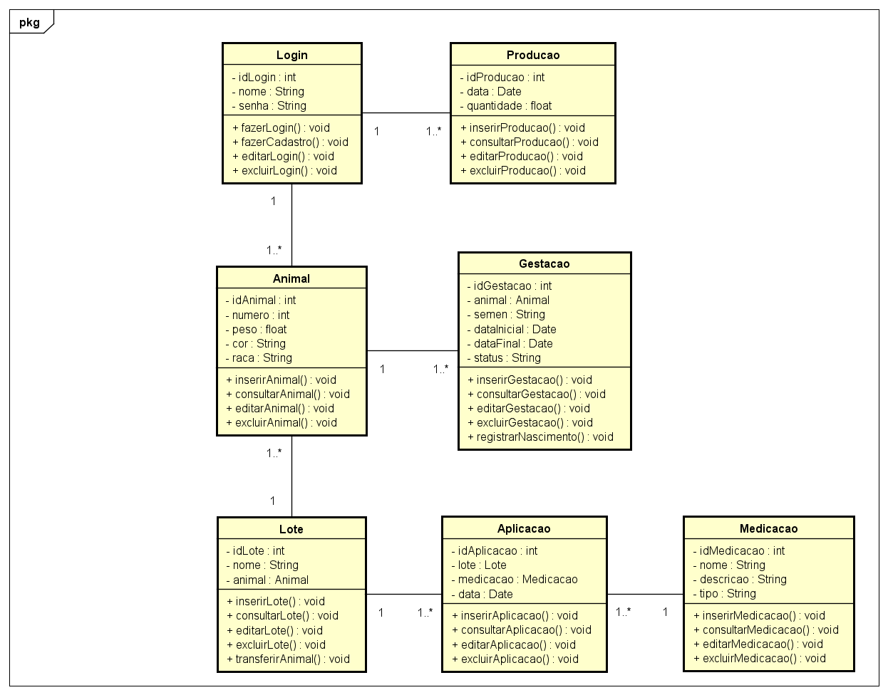

Figura : Diagrama de Classe

## **diagrama de atividades**

Segundo LUCIDCHART (2023), diagrama de atividades é um fluxo de processos descritos através de balões indicando atividades e setas indicando para onde o fluxo está correndo, nesse diagrama podem ser feitas perguntas para desviar o fluxo ou até unificar caminhos diferentes em um mesmo. As figuras a seguir mostram diagramas de atividades do sistema de retiro:

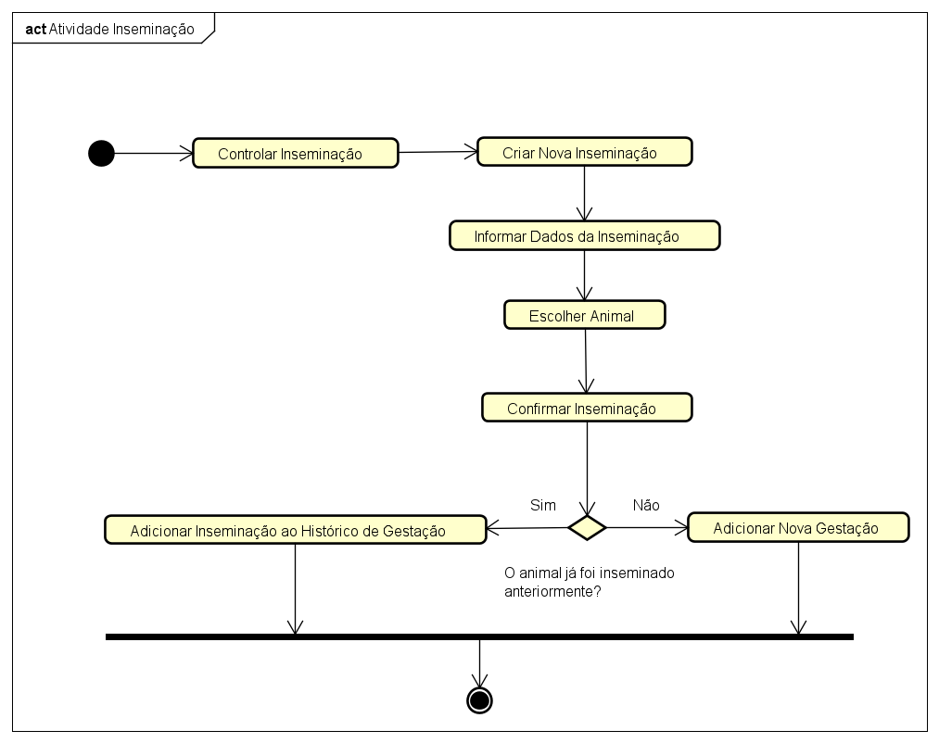

Figura : Diagrama de Atividades – Controlar Inseminação

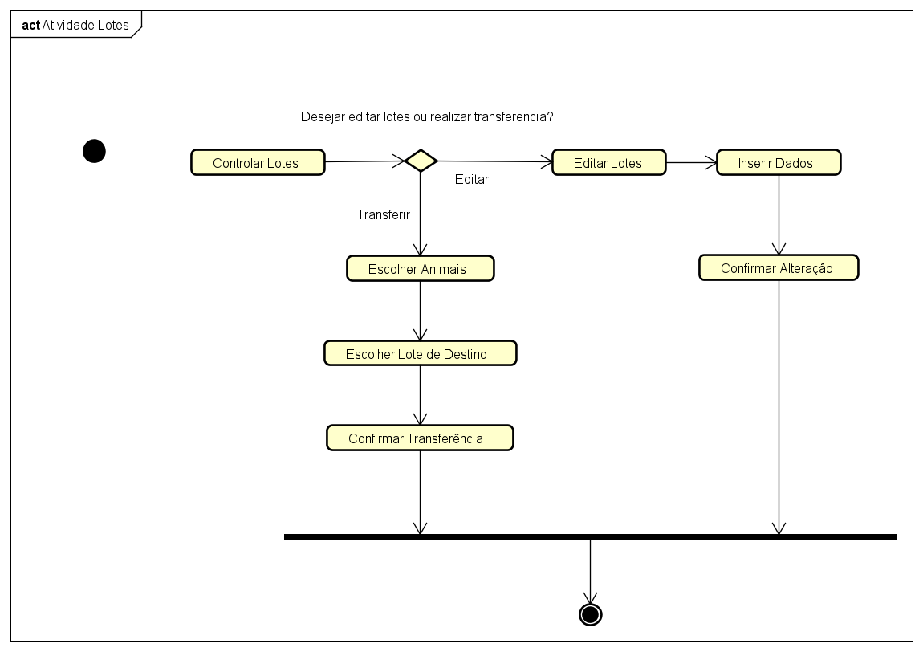

Figura : Diagrama de Atividades – Controlar Lotes

## **diagrama de sequência**

Como descreve LUCIDCHART (2023), o diagrama de sequência é um método de descrever interações entre diferentes processos, ele permite expressar diversas chamadas entre objetos diferentes, nesse diagrama o ator faz chamados a um objeto, que por sua vez faz outras chamadas a outros objetos, e depois envia respostas ao ator. As figuras a seguir representam os diagramas de sequência do sistema de retiro:

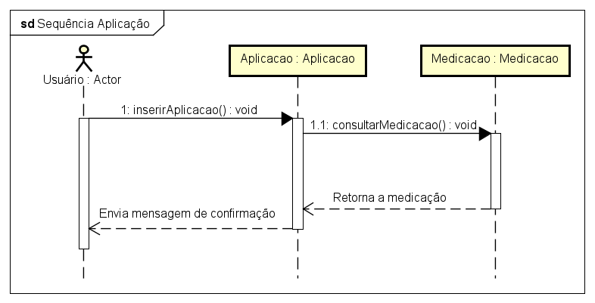

Figura : Diagrama de Sequência – Inserir Aplicação

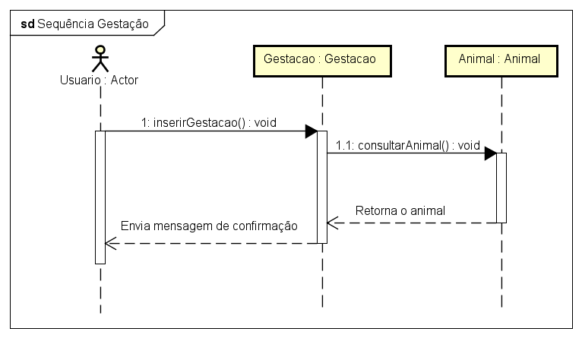

Figura : Diagrama de Sequência – Inserir Gestação

## **Cronograma**

O cronograma é uma ferramenta que tem como objetivo definir tempos de entrega, metas de tempo, qual o prazo total para produzir algo, em geral ele serve para organizar o tempo que um projeto leva para ser produzido. Aqui será mostrado o Cronograma referente ao sistema:

|  |  |  |  |  |  |  |  |  |
| --- | --- | --- | --- | --- | --- | --- | --- | --- |
| **Atividades/Mês** | **2023** | | | | | | | |
| **Fev.** | **Mar.** | **Abr.** | **Mai.** | **Jun.** | **Jul.** | **Ago.** | **Set.** |
| **Levantamento de requisitos** |  |  |  |  |  |  |  |  |
| **Definição do Banco de Dados** |  |  |  |  |  |  |  |  |
| **Documentação e Análise** |  |  |  |  |  |  |  |  |
| **Escrita da Qualificação** |  |  |  |  |  |  |  |  |
| **Exame de Qualificação** |  |  |  |  |  |  |  |  |
| **Implementação do Sistema Mobile** |  |  |  |  |  |  |  |  |
| **Escrita da versão final do TCC** |  |  |  |  |  |  |  |  |
| **Defesa** |  |  |  |  |  |  |  |  |

Figura : Cronograma

# Implementação do software

Nesse capítulo, será abordada a fase final do trabalho, serão descritas as tecnologias e metodologias utilizadas na construção do software, destacando os processos que foram utilizados e as estratégias de desenvolvimento. Serão exibidos trechos de código da implementação demostrando diferentes partes do sistema e será discutida a maneira como se desenvolveu a solução. O objetivo das próximas seções deste capítulo é fornecer uma visão da execução desse projeto e parte do produto dele.

## **banco de dados sqlite com floor**

O banco de dados escolhido para o software foi o SQLite, que apresenta boa compatibilidade para trabalhar com Flutter em dispositivos móveis, a implementação consistiu em criar uma classe de banco de dados como uma extensão da classe de DataBase da lib sqflite e adicionar as devidas Data Annotations demarcadas por @ para indicar tabelas e outros tipos de configurações

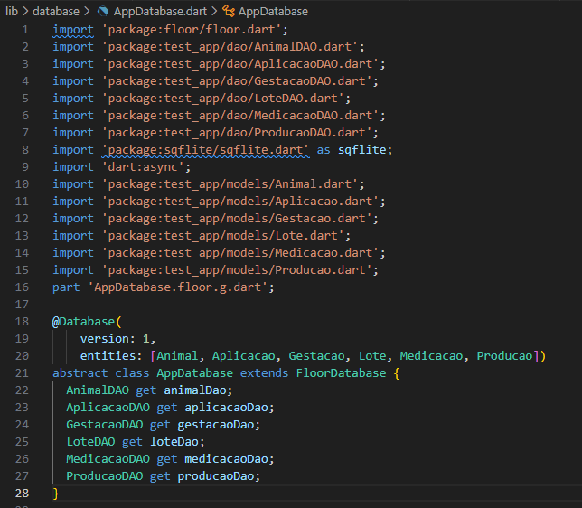

Após definir corretamente os parâmetros da base de dados, foi usado um comando que gerou o arquivo de definição geral do banco:

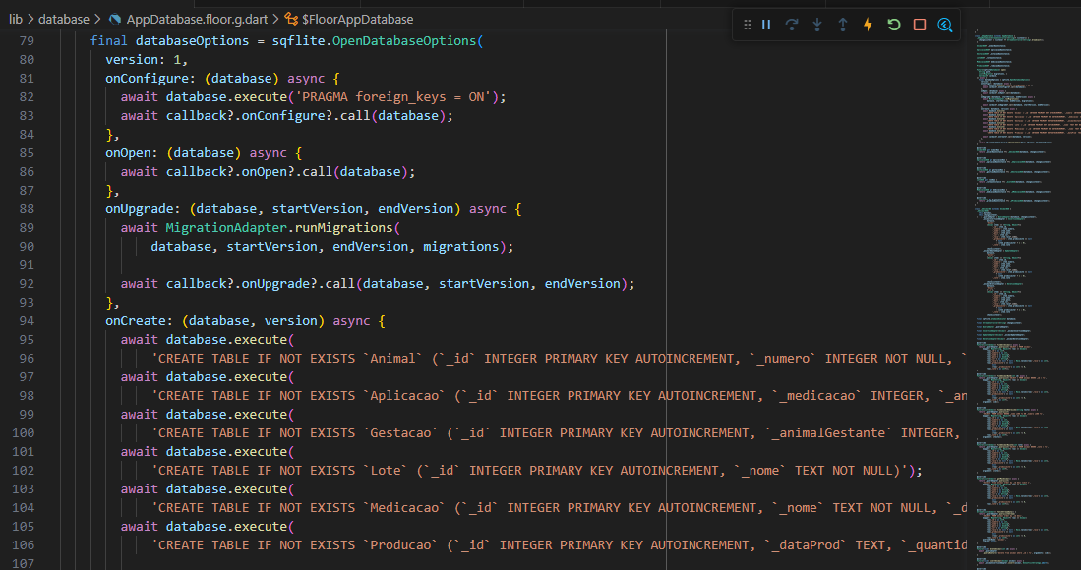

Com isso o banco estava devidamente implementado e pronto para uso

## **persistência com dao**

A maneira como defini o acesso a dados no banco de dados foi com o método DAO (Data Access Object), que adiciona uma camada de persistência e abstrai os comandos e operações relacionadas a SQLs e Banco de Dados, essa tecnologia é muito comumente utilizada para separar as funções de acesso a dados das regras de negócio.

Para criar as funções de DAO, adicionei novas classes contendo os métodos que foram utilizados para CRUD em geral, a partir dessas classes gerei uma nova build para que o AppDatabase mantenha todas as definições corretas e faça as devidas atualizações do banco de dados:

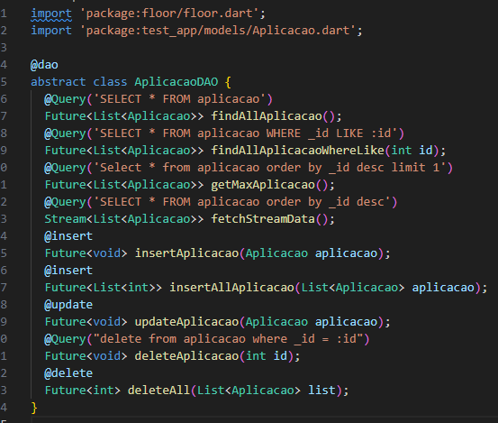

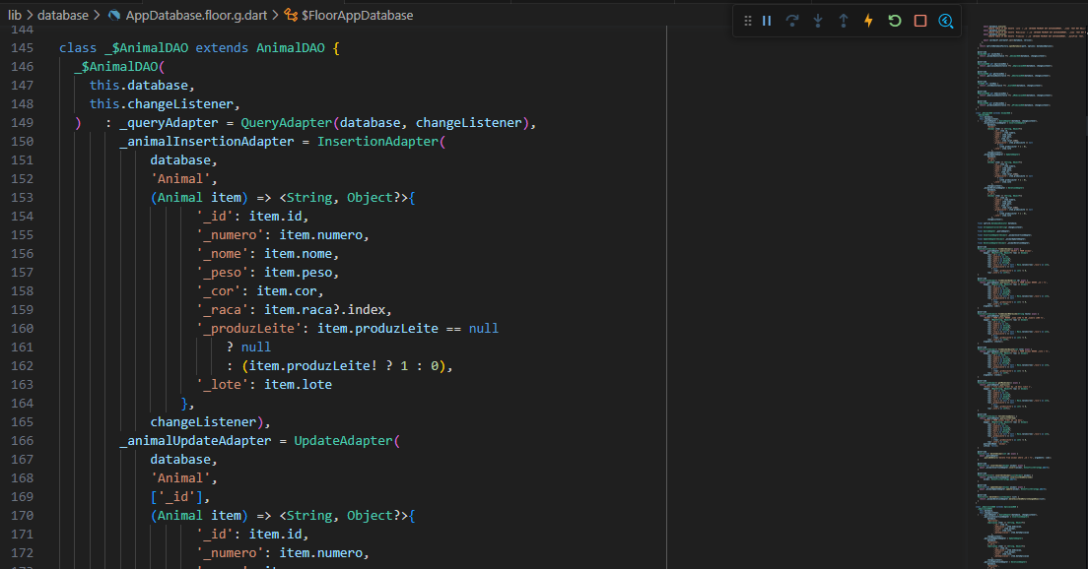

## **arquitetura MVC**

Durante o desenvolvimento e idealização do software, apliquei conceitos de arquitetura MVC (Model View Controller) no projeto, de maneira que ele ficou em boa parte dividido em classes de modelo contendo informações sobre os objetos que consiste na camada de dados, classes de controle que contém as regras para processar os dados corretamente e classes de view que representam as telas e a parte visual do sistema.

A partir da adoção de algumas práticas desse modelo, acabei tornando o software mais fácil de se construir e trabalhar, além de trazer uma organização tremenda para o código.

## **flutter Views**

Agora falando da parte visual do sistema, foram criadas diversas telas usando o framework Flutter, através da criação de Widgets, FormWidgets, Scaffolds, etc, foi possível desenvolver diversas views, como por exemplo as Views de CRUD, uma dashboard e também tela de controle de inseminação e tela de controle de gestação.

Uma grande vantagem de desenvolver telas no Flutter, é que o framework permite uma maneira simples de ajustar a disposição de elementos na tela, com facilidade para tornar os campos responsivos independente do dispositivo em que o software estará rodando.

Segue um exemplo de tela de CRUD de Animal e sua tela de busca:

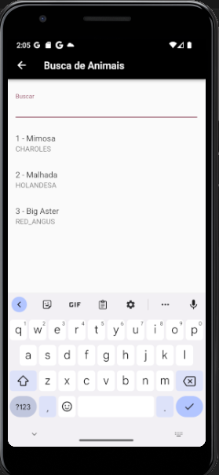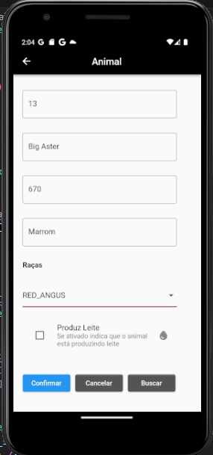

# Conclusão

Esse projeto foi um grande desafio pessoal para mim, pois através dele pude explorar uma área de desenvolvimento que eu não tinha grande contato, com base em muita pesquisa e esforço consegui entender o framework Flutter e as ferramentas que o acompanham.

Através desse projeto eu coloquei em prática minhas habilidades como desenvolvedor para fazer uma aplicação utilizando conceitos de desenvolvimento modernos e que são recorrentes no mercado de trabalho, talvez o objetivo principal de criar uma aplicação completa o suficiente para entrar de vez no ramo agropecuário não foi cumprido, mas com certeza esse projeto trouxe uma boa perspectiva de qual o melhor caminho para criar um software destinado a essa área.

Espero poder implantar e testar o sistema em um ambiente real em breve, e assim atualiza-lo de acordo com as necessidades do produtor, também fica aberto a possibilidade de outros trabalhos futuros continuarem aprimorando esse software, adicionar novas funcionalidades, melhorar algumas partes que podem ter ações mais diversas, etc.

E finalmente concluo que foi uma experiência muito satisfatória para mim, pois através da jornada na criação desse projeto de monografia e software adquiri conhecimento e habilidades que com certeza serão de grande valor para mim como pessoa e profissional, espero poder contribuir também com a distribuição desse software para retiros de leite, para que possam se beneficiar de agilidade e precisão em seus negócios.

# Referências

ALBERTO, Matheus. **Flutter: o que é e tudo sobre o framework** Alura. 2022. Disponível em < https://www.alura.com.br/artigos/flutter/>. Acesso em: 20 fev.2023.

ASTAH. **Astah UML** Astah. 2023. Disponível em < https://astah.net/products/astah-community/>. Acesso em: 20 fev.2023.

BRUGNARO, Ricardo; BACHA, Carlos José Caetano. **Análise da participação da agropecuária no PIB do Brasil de 1986 a 2004.** In: Estudos Econômicos (São Paulo), 39, 2009, São Paulo, Brasil. Conference Proceedings, 1, Março, 2009, 128p.

CENTRO DE ESTUDOS AVANÇADOS EM ECONOMIA APLICADA DA ESALQ/USP, São Paulo-SP. **PIB do agronegócio brasileiro.** CEPEA - ESALQ. 2022. Disponível em < https://www.cepea.esalq.usp.br/br/pib-do-agronegocio-brasileiro.aspx>. Acesso em: 04 mar.2023.

DART. **Dart overview** Dart. 2023. Disponível em < https://dart.dev/overview>. Acesso em: 20 fev.2023.

FABFORCE. **DBDesigner 4** fabFORCE. 2003. Disponível em < https://www.fabforce.net/dbdesigner4/index.php>. Acesso em: 20 fev.2023.

FREEMIND. **FreeMind - software gratuito de mapeamento mental** FreeMind. 2016. Disponível em <https://freemind.sourceforge.net/wiki/index.php/Main_Page/>. Acesso em: 20 fev.2023.

LUCIDCHART. **Conceito de diagrama entidade relacionamento** Lucidchart. 2023. Disponível em <https://www.lucidchart.com/pages/pt/o-que-e-diagrama-entidade-relacionamento>. Acesso em: 21 fev.2023.

LUCIDCHART. **O que é UML?** Lucidchart. 2023. Disponível em < https://www.lucidchart.com/pages/pt/o-que-e-uml#:~:text=um%20diagrama%20UML-,O%20que%20%C3%A9%20UML%3F,tanto%20estruturalmente%20quanto%20para%20comportamentos./>. Acesso em: 21 fev.2023.

MACHADO, João Guilherme de Camargo Ferraz; NANTES, José Flávio Diniz. **Adoção da tecnologia da informação em organizações rurais: o caso da pecuária de corte.** In: Gestão & Produção, 18, 2011, São Carlos, Brasil. Conference Proceedings, 3, Outubro, 2011, 557p.

MAGALHÃES, Nayara. **O futuro da tecnologia pecuária na produção de leite.** PRODAP. 2019. Disponível em <https://blog.prodap.com.br/tecnologia-pecuaria-na-producao-de-leite/>. Acesso em: 13 mai.2022.

MICROSOFT. **Visual Studio Code** Microsoft. 2023. Disponível em < https://code.visualstudio.com/docs >. Acesso em: 20 fev.2023.

NOLETO, Cairo. **UML: o que é, para que serve e quando usar essa linguagem de notação?** BeTrybe. 2022. Disponível em <https://blog.betrybe.com/tecnologia/uml/>. Acesso em: 20 fev.2023.

SEMPER LEITE, Viçosa-MG. **SEMPER LEITE**. 2022. Disponível em < https://www.pecuariabrasilassessoria.com.br/software-gado-leite.php>. Acesso em: 26 mai.2022.

SMARTMILK, Belo Horizonte-MG. **SMARTMILK**. 2022. Disponível em < https://smartmilk.com.br/pt/>. Acesso em: 26 mai.2022.

SQLITE. **What Is SQLite?** SQLite. 2022. Disponível em < https://www.sqlite.org/index.html>. Acesso em: 20 fev.2023.

VILELA, Duarte; RESENDE, João Cesar. Cenário para a produção de leite no Brasil na próxima década. In: **VI SUL LEITE - Simpósio sobre Sustentabilidade da Pecuária Leiteira da Região Sul do Brasil**, 6, 2014, Maringá, Brasil. Conference Proceedings, 1, Outubro, 2014, 1p; 2p.